# 南京⼤学软件学院

2018 春 软件⼯程Summer网站项⽬实践

**项⽬部署及使用说明⽂档**

# [161250033_crowdSourcing](http://114.215.188.21/groups/161250033_crowdSourcing)

# 顾昕雨 张贝贝 张傲 王宁一2018.3.9

历史版本

|  |  |  |  |
| --- | --- | --- | --- |
| 修改⼈员 | ⽇期 | 变更内容 | 版本 |
| 张贝贝 | 2017.3.23 | 创建⽂档 | 1.0 |

## ⼀ 引⾔

本⽂档以图⽂形式，具体说明项⽬的部署及使用过程。

## ⼆ 部署环境

1.系统配置：全平台适⽤

[2.系统依赖配置：采用阿里云](http://www.oracle.com/)租用的服务器，在其上部署tomcat8，将软件及其相关数据打成war包安装上去

## 三 运⾏项⽬

1. 在浏览器输入网址http://120.79.242.167:8080/summerCS_Phase_I-0.0.1-SNAPSHOT/

进入summer网站首页，点击“sign in or sign up”按钮，进行登录

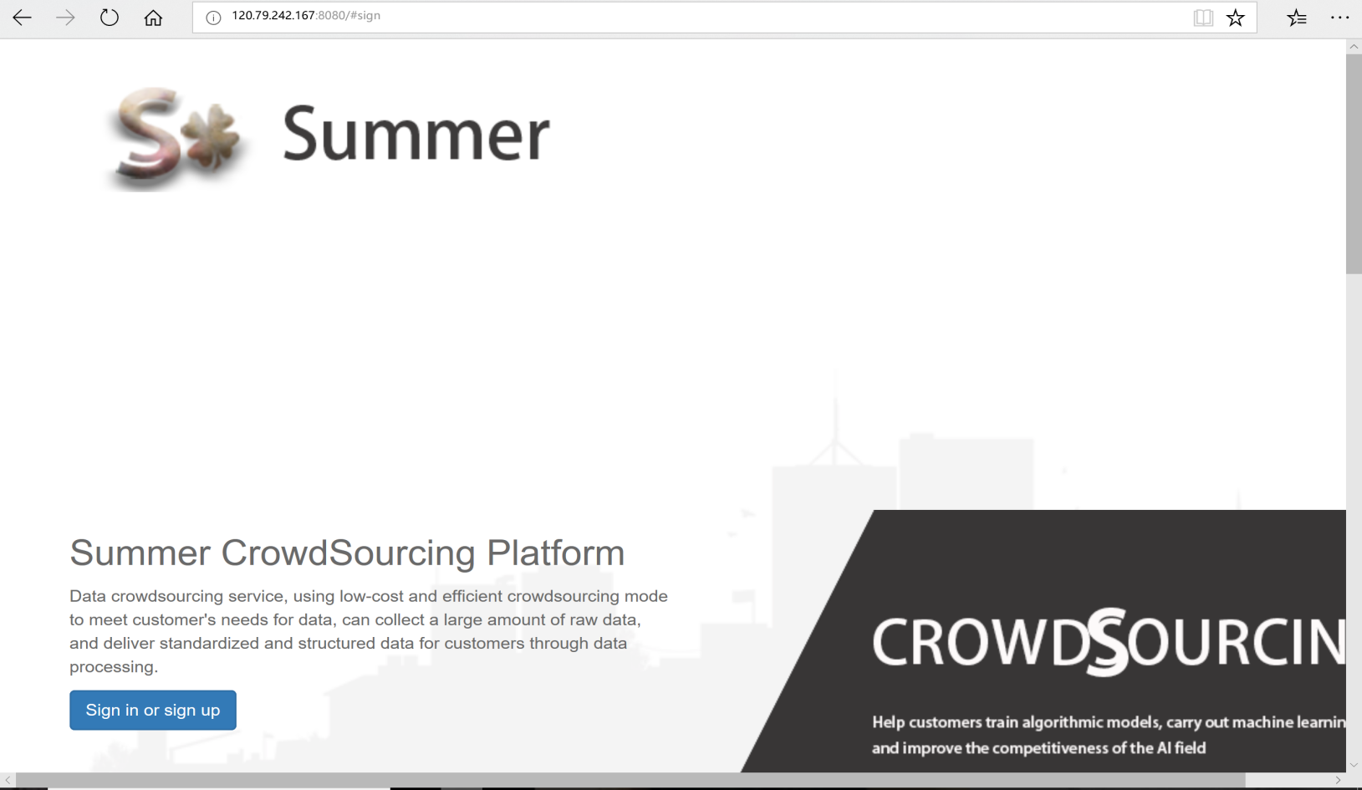

1. 输入用户名“summer”，密码“12345”，进入主页

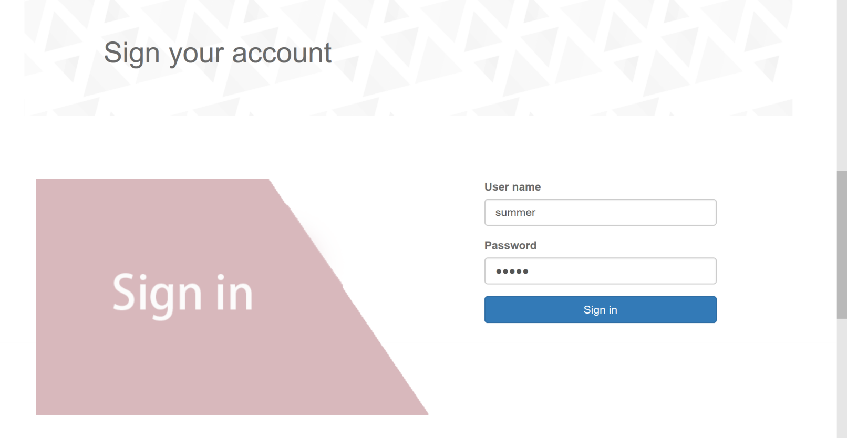

1. 进入主页后，点击右上角MINE图标，选择As a worker选项，进入我的项目界面

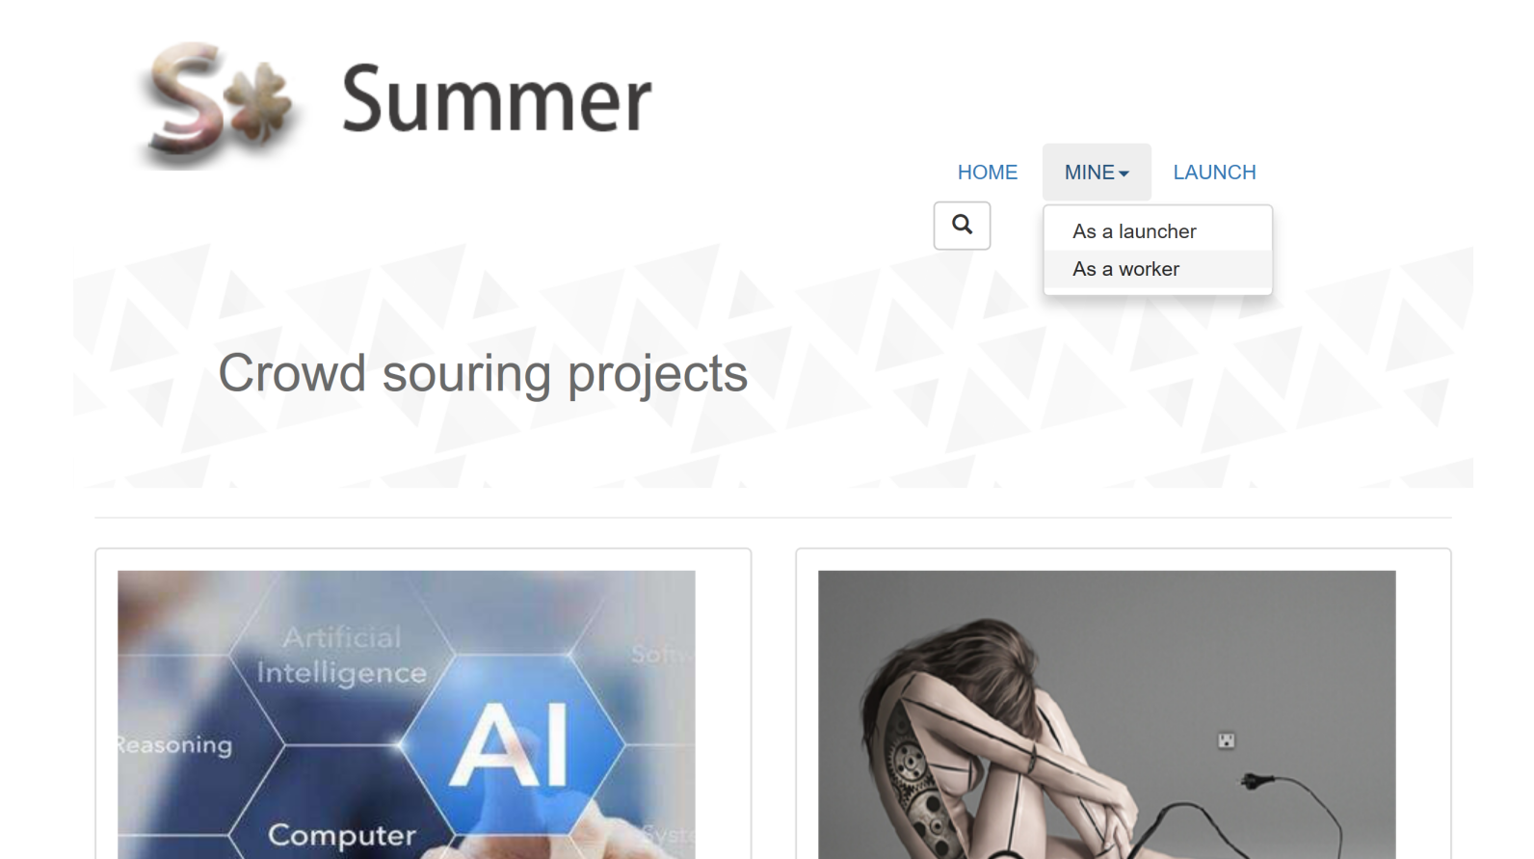

1. 在我的项目中点击“Human”项目进入“Human”项目

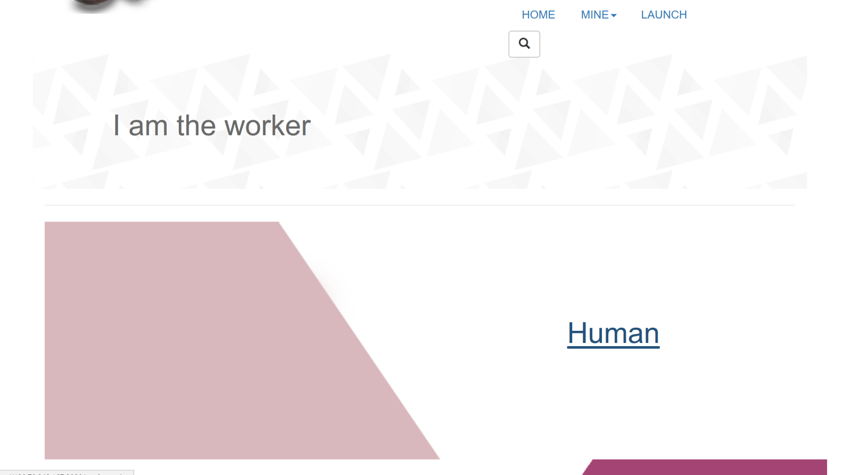

1. 在Human项目中点击“Start Work”开始进行图片标注

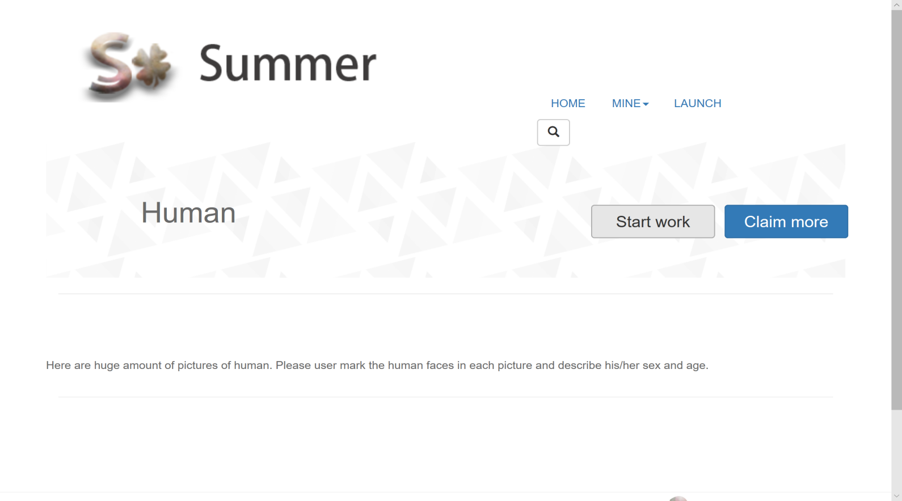

1. 在图片标注界面任选一张图片进行某种模式的标注（**注：每张图片只可以有一种标注模式--单框、多框或描点模式**）。在工具栏中，左起第一个图片工具是收起图片选择栏，第二个是画单框的工具（即点击进入单框模式，可以在图片中画一个框，画好后还可以对框进行拖拽），第三个是画多框的工具（即点击进入多框模式，可以连续画多个框），第四个是描点的工具（即点击进入描点模式，可以连续描多个点），第四个是橡皮擦工具（在单框模式下，点击橡皮擦单框会消失；在描点模式下，点击橡皮擦后再点击某个描点可以取消这个点），第五个是编辑描述工具（即点击可以在编辑框内输入相应模式的标注区域的描述信息，描述信息会在右侧显示，并可以再编辑；在多框模式下，一组多框是同一种颜色，对应同一个描述，之后再进行多框框选时，会换其它颜色），第六个是编辑整体描述工具（即点击可以在编辑框内输入对图片的整体描述信息），第七个是保存按钮（点击即保存对图片的标注以及描述信息）

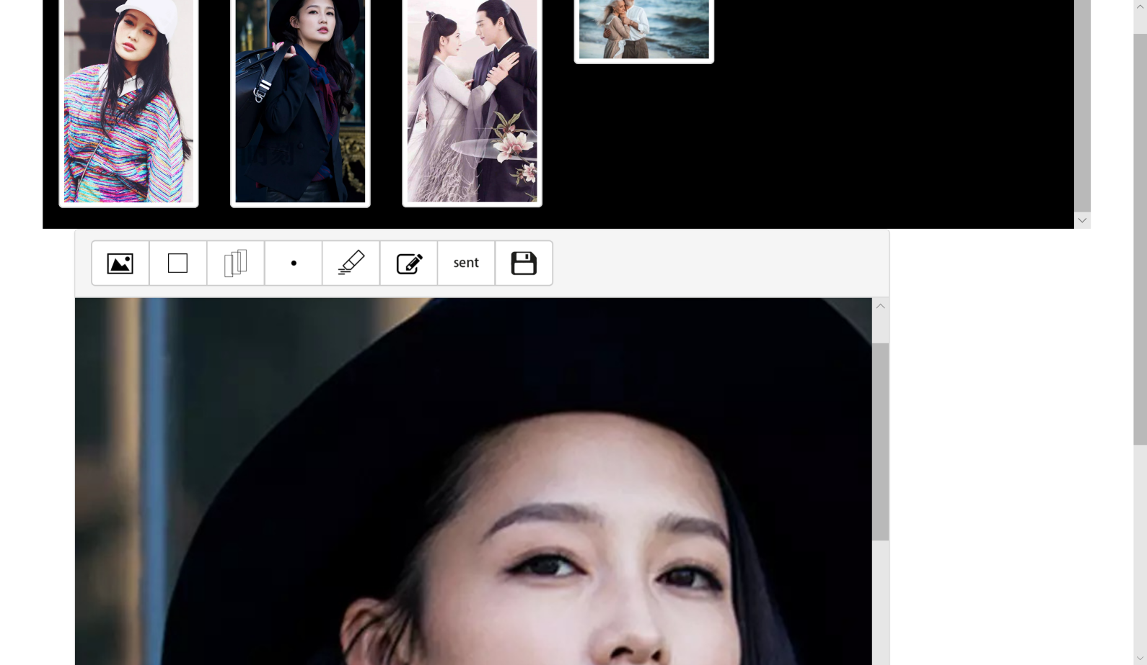

## 四 其他

1.故障排查

本项⽬暂未发现任何故障。